ETKİNLİK PLANI

Etkinlik No | 1
Dersin Adı | Matematik
Sınıf | 3.Sınıf
Tarih | 15.03.2017
Etkinlik Adı | Kesirler / En Çok Pastayı Kim Yedi?
Önerilen Süre | 40’ + 40’+ 40’
Öğrenci  Kazanımları | K1.Kesirleri karşılaştırır.  K2.Eşit paydalı en çok üç kesri, büyükten küçüğe veya küçükten büyüğe doğru sıralar.  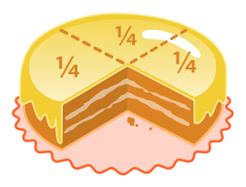
Öğrenme-Öğretme  Yöntem ve  Teknikleri | Anlatım, Soru cevap, Beyin fırtınası, Yaparak-yaşayarak, problem çözme, akıl yürütme, uygulama
Kullanılan Eğitim  Teknolojileri-Araç,  Gereçler ve  Kaynakça | Bilgisayar, Resim kartları, resim kâğıdı, ip, boya kalemleri, ekmek, çeşitli meyveler, kahvaltılık malzemeler(peynir, domates, salatalık, haşlanmış patates) yaş pasta, bıçak
Disiplinler Arası  İlişki | Türkçe; Sözel Anlatım, İfade becerileri  Görsel Sanatlar; kesirleri görsel olarak ifade etme.  Hayat Bilgisi, düzenli beslenin insan sağlığı açısından önemi  Din Kültürü ve Ahlak Bilgisi, paylaşımlarda adil olmanın önemi
Öğrenme Öğretme Süreci | Öğrencilere, dikkat çekmek ve güdülemek için aşağıdaki sorular sorulur.  Doğum gününüzde arkadaşlarınızı çağırdınız ve parti yapıyorsunuz. Kutlamaya katılan sekiz arkadaşınıza iki adet pastayı nasıl paylaştırırsınız?  En çok pastayı sen yemek istiyorsun üç seçeneğin var. Aynı pastalardan birincisini 2/8 ‘sini, ikincisinin 6/8’sını üçüncüsünün 10/8’ini tercih etmelisin. Hangi pastayı yersen daha çok pasta yemiş olursun?  Öğrencilerin sorulara verdikleri cevaplar dinlenir. Ulaşılmak istenen cevap en çok parçası olan pasta.  Paydaları eşiit payları farklı kesirler sıralanırken bir kural geliştirmeleri sağlanır.  Karşılaştırma sonucunu (<,> ve =) sembollerinden uygun olan biriyle gösterir.  Kesirler model kullanılarak karşılaştırılır.  Kesirleri sayı doğrusu üzerinde göstererek karşılaştırır. 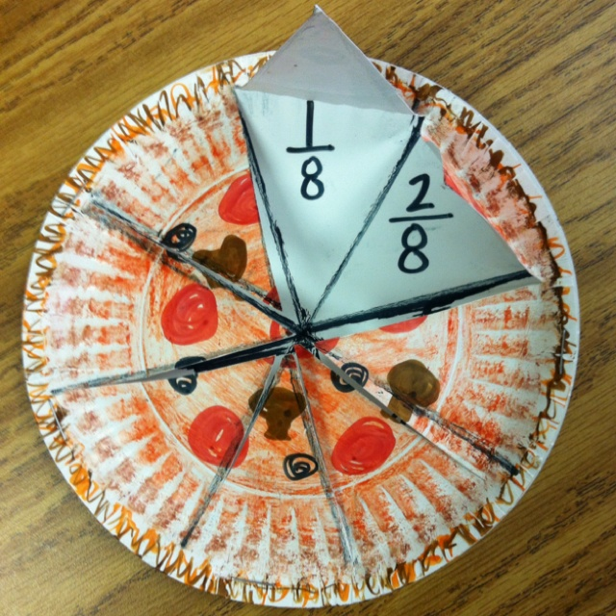  Öğrencilere kesirlere ait görseller verilir. Getirilen kahvaltılık malzemeleri eşit paydalara ayırmaları istenir. Bu kahvaltılık malzemelerin bıçak yardımı ile dikkatlice paylaştırılması sağlanır. Her öğrencinin tabağına farklı miktardaki kahvaltılık malzemeler konulur öğrencilere sorularak tabaklarındaki malzemeleri kesir ifadesiyle söylemeleri sağlanır.Söyledikleri kesirleri karşılaştırmaları istenir.  Beyin fırtınası yöntemi yarım yada çeyrek olmasaydı neler olurdu sorusu sorulur. Gelen cevaplar değerlendirilir.  Öğrencilerin bu aşamada ifade dil ve anlatım becerileri değerlendirilir. Kendini ifade etmesi sağlanır.  Öğrencilere resim kâğıtları ve boya kalemleri dağıtılır. Sundukları çözüm önerilerini görsel olarak ifade etmeleri istenir.  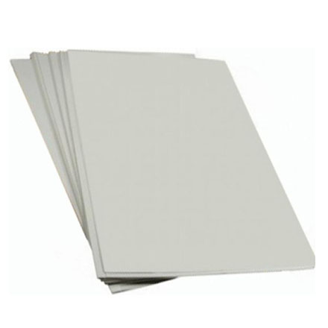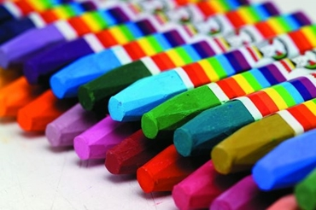  Ders sonunda öğrencilerin yaptıkları resimler hakkında sunum yapmaları istenir.  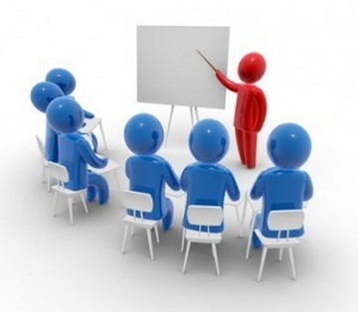
Veli Katılımı | Velilerden; düzlemsel şekilleri kullanarak kesir örnekleri veya öğrenci ve annesi birlikte pizza veya kek yaparak bu pizza veya kek üzerinde kesir karşılaştırma çalışmaları yapmaları istenecek.  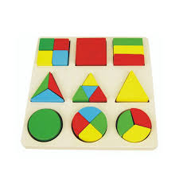  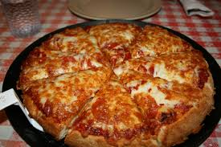  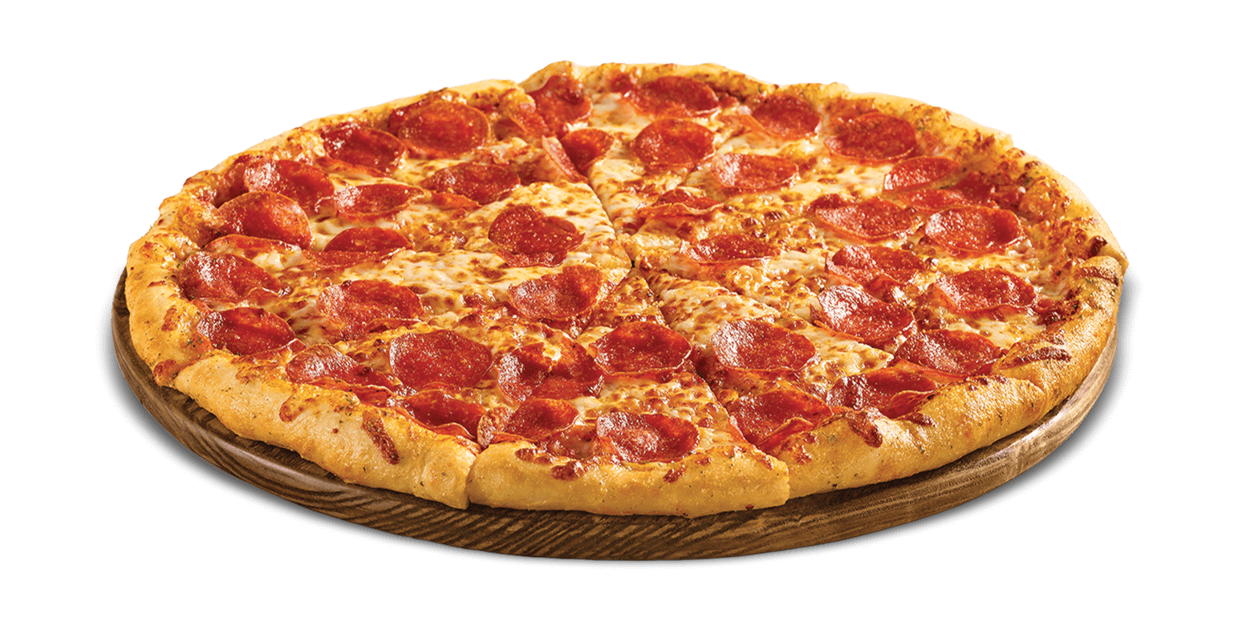
Değerlendirme | Etkinlik öğrencilerin konu alanına yönelik bilgi, beceri ile tutumları, ilgiler, öğrenme stilleri gibi özelliklerini dikkate alarak değerlendirilir.  Öğrencilerin sunumları esnasında kurallı ve düzgün cümleler kurması istenir.  Öğrencilerin kesirleri karşılaştırırken kesir modelleri ve şekillerle ilgili olarak görsel okuma yapmaları, akıl yürütme becerilerini etkin kullanmaları beklenir.  Varsa ders ve çalışma kitaplarındaki alıştırmaların cevapları kontrol edilerek becerilerin gelişimi değerlendirirler.  Ortaya çıkan ürünler hakkında diğer öğrencilerin de görüşü alınır.  Hayat bilgisi dersi ile tutumlu olma ve tasarruf yapma ilişkisi kurulabilir.  Din Kültürü ve Ahlak Bilgisi dersiyle ilişkilendirilerek adil olmanın adil paylaşımın önemi vurgulanır.  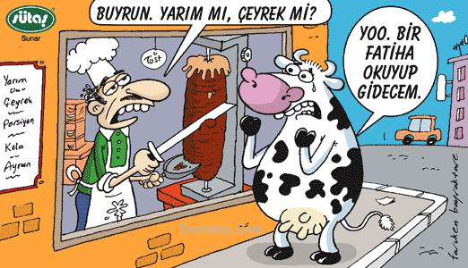
Hazırlayan ve  Revize Edenler | BARIŞ AYATA

